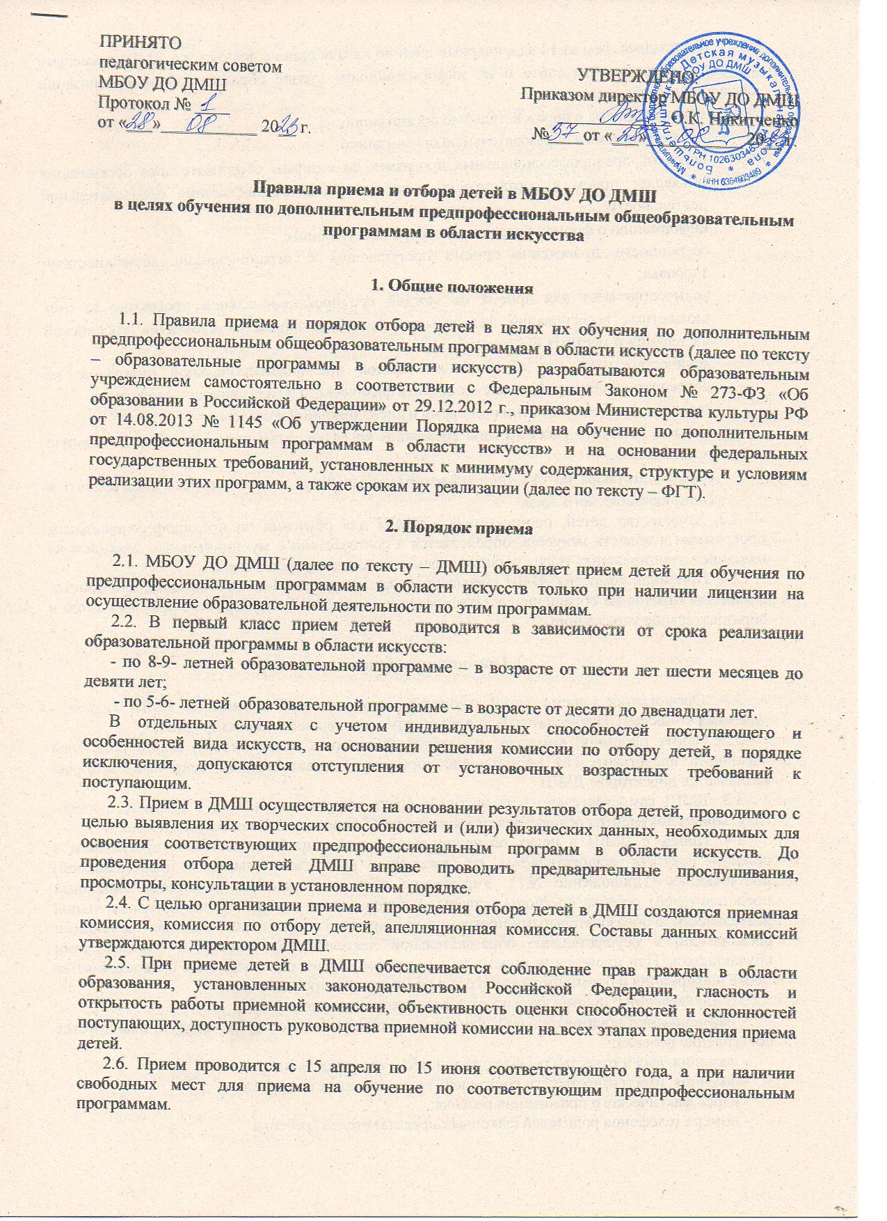

Не позднее, чем за 14 календарных дней до начала приема документов ДМШ размещает на своем официальном сайте и на информационном стенде образовательной организации следующую информацию:
- правила приема в образовательную организацию;
- порядок приема в образовательную организацию;
- перечень предпрофессиональных программ, по которым образовательная организация объявляет прием в соответствии с лицензией на осуществление образовательной деятельности;
- информацию о формах проведения отбора поступающих;
- особенности проведения приема поступающих с ограниченными возможностями здоровья;
- количество мест для приема по каждой предпрофессиональной программе за счет бюджетных ассигнований федерального бюджета, бюджетов субъектов Российской Федерации и местных бюджетов;
- количество мест для обучения по каждой предпрофессиональной программе по договорам об образовании за счет средств физического и (или) юридического лица;
- сведения о работе комиссии по приему и апелляционной комиссии;
- правила подачи и рассмотрения апелляций по результатам приема в образовательную организацию;
- образец договора об оказании образовательных услуг за счет средств физического и (или) юридического лица.
2.7. Количество детей, принимаемых в ДМШ для обучения по предпрофессиональным программам в области искусств, определяется в соответствии с муниципальным заданием на оказание муниципальных услуг, устанавливаемым ежегодно учредителем.
2.8. Приемная комиссия ДМШ обеспечивает функционирование специальных телефонных линий для ответов на обращения, а также раздела сайта ДМШ, связанного с приемом детей в образовательное учреждение.

3. Организация приема детей

3.1. Организация приема детей осуществляется приемной комиссией ДМШ (далее – приемная комиссия). Председателем приемной комиссии является директор ДМШ.
3.2. Работу приемной комиссии и делопроизводство, а также личный прием родителей (законных представителей) поступающих организует ответственный секретарь, который назначается директором ДМШ.
3.3. ДМШ самостоятельно устанавливает сроки приема документов в соответствующем году. Прием документов осуществляется в период с 15 апреля по 25 мая текущего года.
3.4. Прием в ДМШ в целях обучения детей по предпрофессиональным программам в области искусств осуществляется по заявлению родителей (законных представителей) поступающих (Приложение №1). Учреждение обязано ознакомить родителей (законных представителей) ребенка со своим уставом, с лицензией на осуществление образовательной деятельности, с образовательными программами и другими документами, регламентирующими организацию и осуществление образовательной деятельности, правами и обязанностями обучающихся. При проведении приема на конкурсной основе поступающему предоставляется также информация о проводимом конкурсе и об итогах его проведения.
3.5. В заявлении о приеме указываются следующие сведения:
- наименование образовательной программы в области искусств, на которую планируется поступление ребенка;
- фамилия, имя и отчество ребенка, дата и место его рождения;
- фамилия, имя и отчество его родителей (законных представителей);
- адрес фактического проживания ребенка;
- номера телефонов родителей (законных представителей) ребенка.
Подписью родителей (законных представителей) ребенка также фиксируется согласие на процедуру отбора для лиц, поступающих в целях обучения по предпрофессиональной программе в области искусств.
В заявлении также фиксируется факт ознакомления (в том числе через информационные системы общего пользования) с копиями устава ДМШ, лицензии на осуществление образовательной деятельности, с правилами подачи апелляции при приеме по результатам проведения отбора детей, образовательными программами, другими документами, регламентирующими образовательную деятельность, правами и обязанностями обучающихся.
3.6. При подаче заявления представляются следующие документы:
- копия свидетельства о рождении ребенка;
- копия документа, удостоверяющего личность подающего заявление родителя (законного представителя) ребенка;
- медицинские документы, подтверждающие возможность детей осваивать предпрофессиональные программы в области искусств;
- фотографии ребенка (в количестве и формате, установленном ДШИ);
- согласие законного представителя на обработку персональных данных своих и своего ребенка.
3.7. На каждого поступающего заводится личное дело, в котором хранятся все представленные документы и материалы результатов отбора. Личные дела поступающих хранятся в ДМШ в течение всего срока обучения с момента начала приема документов.
  - Лица с ограниченными возможностями здоровья проходят отбор с учетом особенностей психофизического развития, индивидуальных возможностей и состояния здоровья (далее – индивидуальные особенности) таких поступающих. При проведении отбора обеспечивается соблюдение следующих требований:
отбор проводится для лиц с ограниченными возможностями здоровья в одной аудитории совместно с поступающими, не имеющими ограниченных возможностей здоровья, если это не создает трудностей для поступающих при прохождении отбора;
присутствие ассистента, оказывающего поступающим необходимую техническую помощь с учетом их индивидуальных особенностей (занять рабочее место, передвигаться, прочитать и оформить задание, общаться с членами комиссии);
поступающие с учетом их индивидуальных особенностей могут в процессе прохождения отбора пользоваться необходимыми им техническими средствами;
материально-технические условия должны обеспечивать возможность беспрепятственного доступа поступающих в аудитории, туалетные и другие помещения, а также их пребывания в указанных помещениях (наличие пандусов, поручней, расширенных дверных проемов, проведение отбора в аудитории, расположенной на первом этаже; наличие специальных кресел и других приспособлений).
Дополнительно при проведении отбора обеспечивается соблюдение следующих требований в зависимости от категорий поступающих с ограниченными возможностями здоровья:
а) для слепых:
задания для выполнения оформляются рельефно-точечным шрифтом Брайля или в виде электронного документа, доступного с помощью компьютера со специализированным программным обеспечением для слепых, или зачитываются ассистентом;
письменные задания выполняются на бумаге рельефно-точечным шрифтом Брайля или на компьютере со специализированным программным обеспечением для слепых, или надиктовываются ассистенту;
поступающим для выполнения задания при необходимости предоставляется комплект письменных принадлежностей и бумага для письма рельефно-точечным шрифтом Брайля, компьютер со специализированным программным обеспечением для слепых;
б) для слабовидящих:
обеспечивается индивидуальное равномерное освещение не менее 300 люкс;
поступающим для выполнения задания при необходимости предоставляется увеличивающее устройство;
задания для выполнения оформляются увеличенным шрифтом;
в) для глухих и слабослышащих:
обеспечивается наличие звукоусиливающей аппаратуры коллективного пользования, при необходимости поступающим предоставляется звукоусиливающая аппаратура индивидуального пользования;
г) для лиц с тяжелыми нарушениями речи, глухих, слабослышащих выполнение всех заданий по желанию поступающих может проводиться в письменной форме;
д) для лиц с нарушениями опорно-двигательного аппарата (тяжелыми нарушениями двигательных функций верхних конечностей или отсутствием верхних конечностей):
письменные задания выполняются на компьютере со специализированным программным обеспечением или надиктовываются ассистенту;
по желанию поступающих выполнение всех заданий может проводиться в устной форме.

4. Организация проведения отбора детей

4.1. Для организации проведения отбора детей в ДМШ формируются комиссии по отбору детей.
4.2. Комиссия по отбору детей формируется приказом директора ДМШ из числа преподавателей учреждения, участвующих в реализации предпрофессиональных программ в области искусств. Количественный состав комиссии по отбору детей – не менее трех человек, в том числе председатель комиссии по отбору детей. Секретарь комиссии по отбору детей может не входить в ее состав.
4.3. Председателем комиссии по отбору детей должен быть работник ДМШ из числа педагогических работников, имеющих высшее профессиональное образование, соответствующее профилю образовательной программы в области искусств.
4.4. Председатель комиссии по отбору детей организует деятельность комиссии, обеспечивает единство требований, предъявляемых к поступающим при проведении отбора детей.
4.5. Секретарь комиссии по отбору детей назначается директором ДМШ из числа работников ДМШ. Секретарь ведет протоколы заседаний комиссии по отбору детей, представляет в апелляционную комиссию необходимые материалы.

5. Сроки и процедура проведения отбора детей

5.1. ДМШ самостоятельно устанавливает сроки проведения отбора детей в соответствующем году. Рекомендуемый период отбора детей с 25 мая по 10 июня текущего года.
5.2. Отбор детей проводится в формах прослушиваний, просмотров, показов, устных ответов и др. Формы проведения отбора детей по конкретной предпрофессиональной программе устанавливаются ДМШ самостоятельно с учетом ФГТ.
5.3. Установленные ДМШ содержание форм отбора (требования к поступающим) и система оценок должны гарантировать зачисление в ДМШ детей, обладающих творческими способностями в области искусств и, при необходимости, физическими данными, необходимыми для освоения соответствующих предпрофессиональных программ в области искусств.
5.4. При проведении отбора детей присутствие посторонних лиц не рекомендуется.
5.5. Решение о результатах отбора принимается комиссией по отбору детей на закрытом заседании простым большинством голосов членов комиссии, участвующих в заседании, при обязательном присутствии председателя комиссии или его заместителя. При равном числе голосов председатель комиссии по отбору детей обладает правом решающего голоса.
5.6. На каждом заседании комиссии по отбору детей ведется протокол, в котором отражается мнение всех членов комиссии о выявленных у поступающих творческих способностях и, при необходимости, физических данных. Протоколы заседаний комиссии по отбору детей хранятся в архиве ДМШ до окончания обучения в образовательном учреждении всех лиц, поступивших на основании отбора в соответствующем году.
5.7. Результаты по каждой из форм проведения отбора объявляются не позднее трех рабочих дней после проведения отбора. Объявление указанных результатов осуществляется путем размещения по фамильного списка на информационном стенде и на официальном сайте ДМШ.
5.8. Комиссия по отбору детей передает сведения об указанных результатах в приемную комиссию образовательного учреждения не позднее следующего рабочего дня после принятия решения о результатах отбора.
5.9. Поступающие, не участвовавшие в отборе в установленные ДМШ сроки по уважительной причине (вследствие болезни или по иным обстоятельствам, подтвержденным документально), допускаются к отбору совместно с другой группой поступающих, или в сроки, устанавливаемые для них индивидуально в пределах общего срока проведения отбора детей.

6. Подача и рассмотрение апелляции.

Повторное проведение отбора детей

6.1. Родители (законные представители) поступающих вправе подать письменное заявление об апелляции по процедуре проведения отбора (далее – апелляция) в апелляционную комиссию не позднее следующего рабочего дня после объявления результатов отбора детей.
6.2. Состав апелляционной комиссии утверждается приказом руководителя ДМШ одновременно с утверждением состава комиссии по отбору детей. Апелляционная комиссия формируется в количестве не менее трех человек из числа работников ДМШ, не входящих в состав комиссий по отбору детей.
6.3. Апелляция рассматривается не позднее одного рабочего дня со дня ее подачи на заседании апелляционной комиссии, на которое приглашаются родители (законные представители) поступающих, не согласные с решением комиссии по отбору детей.
Для рассмотрения апелляции секретарь комиссии по приему в течение трех рабочих дней направляет в апелляционную комиссию протокол соответствующего заседания комиссии по приему, творческие работы поступающих (при их наличии).
6.4. Апелляционная комиссия принимает решение о целесообразности или нецелесообразности повторного проведения отбора поступающих на обучение, родители (законные представители) которых подали апелляцию.
Решение принимается большинством голосов членов апелляционной комиссии, участвующих в заседании, при обязательном присутствии председателя комиссии. При равном числе голосов председатель апелляционной комиссии обладает правом решающего голоса.
Решение апелляционной комиссии подписывается председателем данной комиссии и доводится до сведения подавших апелляцию родителей (законных представителей) поступающих под роспись в течение одного рабочего дня, следующего за днем принятия решения.
На каждом заседании апелляционной комиссии ведется протокол.
6.5. Повторное проведение отбора детей проводится в течение трех рабочих дней со дня принятия решения о целесообразности такого отбора в присутствии одного из членов апелляционной комиссии. Подача апелляции по процедуре проведения повторного отбора детей не допускается.

7. Порядок зачисления детей. Дополнительный прием детей

7.6. Зачисление в ДМШ в целях обучения по предпрофессиональным программам в области искусств проводится после завершения отбора в срок не позднее 15 июня.
7.7. Основанием для приема в ДМШ является приказ директора о зачислении.
7.8. При наличии мест, оставшихся вакантными после зачисления по результатам отбора детей, учредитель может предоставить ДМШ право проводить дополнительный прием детей на предпрофессиональные программы в области искусств. Зачисление на вакантные места проводится по результатам дополнительного отбора и должно заканчиваться до начала учебного года.
7.9. Организация дополнительного приема и зачисления осуществляется в соответствии с ежегодными правилами приема в ДМШ, при этом сроки дополнительного приема детей публикуются на официальном сайте и на информационном стенде ДМШ.
7.10. Дополнительный отбор детей осуществляется с 20 по 29 августа текущего года в том же порядке, что и отбор, проводившийся в первоначальные сроки.

Приложение № 1

Директору МБОУ ДО ДМШ
О.К. Никитченко
от ____________________________

ЗАЯВЛЕНИЕ

Прошу принять моего сына (дочь) фамилия, имя, отчество __________________________________________________________________________________

по классу ________________________________ МБОУ ДО ДМШ на обучение:

по дополнительной предпрофессиональной общеобразовательной программе
по дополнительной общеразвивающей программе (срок обучения 4 года)
(нужное подчеркнуть)

Год, число, месяц рождения, место рождения___________________________________________

Домашний адрес ___________________________________________________________________

Контактные телефоны (любые) __________________________________________________________________________________

В какой общеобразовательной школе учится /класс/, или д/с № __________________________________________________________________________________

Сведения о родителях:

Отец /фамилия, имя, отчество/________________________________________________________

Место работы, должность, телефон __________________________________________________________________________________

Мать /фамилия, имя, отчество/ __________________________________________________________________________________

Место работы, должность, телефон __________________________________________________________________________________
Прилагаю копию свидетельства о рождении.

Я, ______________________________________________________________________________________, даю своё согласие на процедуру отбора моего ребёнка при поступлении в целях обучения по образовательной программе в области искусств.
С Уставом ДМШ, лицензией на осуществление образовательной деятельности, с образовательной программой, другими документами, регламентирующими осуществление образовательной деятельности в ДМШ, правами и обязанностями обучающихся ознакомлен(а).
Согласен(а) на индивидуальную и групповую формы обучения моего ребенка в соответствии с общешкольным расписанием
Даю согласие на размещение фото, видео материалов моего ребенка на официальном сайте ДМШ.
Даю согласие на обработку персональных данных и защиту их от несанкционированного доступа и разглашения.
___________________________________ Дата ___________________
(подпись, расшифровка)

